**XE TỰ ĐỘNG VỚI ARDUINO**

1. **Môi trường**
2. ***Phần cứng***

* Arduino Uno R3: 150k
* Motor Shield L293D: 50k
* Motor Servo Tower Pro SG90: 35k
* Module cảm biến siêu âm SRF05: 28k
* 4 hộp số motor DC (loại vàng) cùng với 4 gá motor DC + 2 tấm khung xe: 180k
* Nguồn cấp cho Arduino và Motor Shield: Pin Samsung 2230mAh (3 cục): 120k + đế pin 28650 3 cell: 15k
* Khác: ~25k
* Tổng: ~600k

1. ***Công cụ hỗ trợ***

* AppInventor: Thiết kế giao diện cho ứng dụng (có thể thay thế bằng Android Studio) <http://ai2.appinventor.mit.edu/> (chưa sử dụng)
* Arduino IDE
* Circuits: giả lập mạch arduino trên website <https://circuits.io/>

1. **Mô tả ý tưởng**

Xe sẽ chạy tự động theo đường thẳng, khi gặp vật cản sẽ lùi lại và quét đường đi, sau đó chọn hướng nào có đường đi xa nhất.

**Cách thực hiện:**

* Đầu tiên import 2 thư viện:

<https://github.com/adafruit/Adafruit_Motor_Shield_V2_Library>

<https://github.com/PaulStoffregen/NewPing>

* Thư viện Adafruit Motor Shield: dùng để điều khiển motor và servo.
* Thư viện NewPing: dùng để nhận tín hiệu và đo khoảng cách từ vật đến cảm biến.
* Ghép Motor Shield L293D vào Arduino UNO R3.
* Gắn 2 motor vào vị trí M3, M4 của Motor Shield L293D.
* Gắn Servo vào vị trí Serv1 của Motor Shield L293D.
* SRF05: chân TRIG hàn vào chân 11, chân ECHO hàn vào chân 3 của Motor Shield L293D.
* Nguồn cắm vào cổng nguồn của Motor Shield L293D.

Source: [https://drive.google.com/file/d/0Bw20y9iI_8beelRLMVZqeXY1N3c/](https://drive.google.com/file/d/0Bw20y9iI_8beelRLMVZqeXY1N3c/view?usp=sharing)

Hình ảnh sản phẩm:

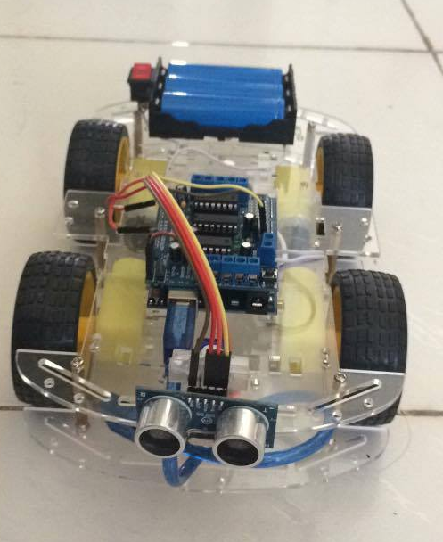

Video: <https://www.facebook.com/quangnvq/videos/1921407768144116>